DON RAFAEL LEZCANO PÉREZ, Secretario General del Ilustre Ayuntamiento de la Villa de Teror.-

C E R T I F I C O : Que por la Junta de Gobierno Local, en la sesión, de fecha 6 de Agosto de 2025, se adoptó, entre otros, el siguiente ACUERDO:

“CUARTO.- PRÓRROGA DEL ENCARGO, A MEDIO PROPIO, DEL PLAN ESPECIAL DE PROTECCIÓN DEL CASCO HISTÓRICO.

Se da cuenta de la Propuesta de Acuerdo, de la Alcaldía-Presidencia, de fecha 5 de Agosto de 2025, cuyo contenido es el siguiente:

“PROPUESTA DE PRÓRROGA DEL ENCARGO A MEDIO PROPIO DEL SERVICIO DE REDACCIÓN DEL DOCUMENTO DE APROBACIÓN INICIAL HASTA SU APROBACIÓN DEFINITIVA DEL PLAN ESPECIAL DEL CONJUNTO HISTÓRICO DE TEROR A LA ENTIDAD GESTIÓN Y PLANEAMIENTO TERRITORIAL Y MEDIOAMBIENTAL S.A.U. (GESPLAN).

VISTO que, la Junta de Gobierno Local, en sesión celebrada de fecha 29 de junio de 2022, aprobó encargar la redacción del encargo a medio propio del servicio de redacción del documento de aprobación inicial hasta su aprobación definitiva del plan especial del conjunto histórico de Teror a la entidad gestión y planeamiento territorial y medioambiental S.A.U. (GESPLAN).

VISTO el informe del Jefe de Servicio.

VISTO que, en dicho encargo y su posterior formalización se estableció el siguiente cronograma por anualidades:

Anualidad 2022: 118.825,77 €
Anualidad 2023: 61.776,16 €
Anualidad 2024: 16.513,15 €

Todo ello conforme a la siguiente propuesta del medio propio

VISTO que, en el citado encargo se dispuso expresamente que el mismo tendría una duración de tres años contados a partir de la formalización de éste, que salvo error u omisión fue el 29 de septiembre de 2022.

VISTO que, en el citado encargo se indicó expresamente que el cumplimiento de los plazos marcados por el encargo y, por tanto, la secuencia de trabajo de los documentos a entregar, están supeditados a las incidencias que puedan acontecer en la tramitación, provenientes de otras Administraciones Públicas intervinientes en el procedimiento.
En el caso concreto, la evaluación ambiental se lleva a cabo por otra Administración, concretamente el Gobierno de Canarias a través de su órgano ambiental. Igualmente, debe tenerse en cuenta que la propuesta final del plan se remitirá al órgano ambiental a los efectos de formular la declaración ambiental estratégica.
Consta en el expediente que el 7 de septiembre de 2022 se solicitó del órgano ambiental el inicio del procedimiento de evaluación ambiental estratégica ordinaria, notificándose por el citado órgano el documento de alcance el 21 de abril de 2023 , es decir prácticamente casi siete meses después, lo cual ha supuesto un ligero retraso en la tramitación, quedando pendiente todavía el trámite para la declaración ambiental estratégica, posiblemente otros diez meses y unido todo ello a la saturada carga de trabajo de la Oficina Técnica de este Ayuntamiento que tarda una media de tres a cinco meses en emitir los informes de tramitación. A ello hay que sumar que, la información pública de la aprobación inicial, consistente en 45 días hábiles de información pública. Todo ello hace suponer un retraso de casi dos años más para finalizar el trabajo y tramitación del documento y siempre y cuando el Servicio de Patrimonio Histórico del Cabildo informe el documento en un plazo razonable.
VISTO que, el medio propio, dada cuenta los contratiempos expuestos, presenta en el registro del Ayuntamiento una nueva propuesta orientativa de plazos, siendo la misma la siguiente, sin alterar el precio acordado:

Cronograma estimado 2023-2026
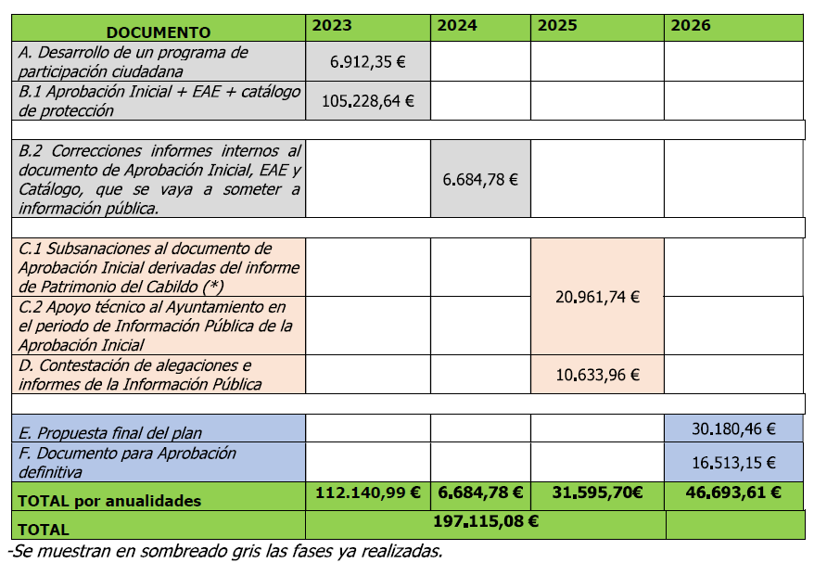

El importe total del encargo asciende a la cantidad de 197.115,08 €.

Teniendo en cuenta las fases ya realizadas y facturadas; la distribución de los importes de las fases pendientes se hará en las siguientes anualidades:

Anualidad 2025: 31.595,70€
Anualidad 2026: 46.693,61 €

VISTO que, esta Administración ha iniciado la tramitación del Plan Especial y para ello debe pasar todavía por lo menos por un proceso de información pública para la aprobación inicial.

CONSIDERANDO que, la Sociedad Mercantil Pública Gestión y Planeamiento Territorial y Medioambiental, S. A. (Gesplan), tiene la condición de medio instrumental y servicio técnico propio, según se establece en el Decreto 188/2001, de 15 de octubre, por el que se reconoce a diversas empresas públicas la condición de medio instrumental y servicio técnico propio de la Administración Pública de la Comunidad Autónoma y de las entidades públicas vinculadas o dependientes de la misma, recogiendo en el artículo primero de sus Estatutos la consideración de la citada entidad como medio propio personificado del Ilustre Ayuntamiento de la Villa de Teror.

CONSIDERANDO que, con fecha 14 de junio de 2018 el Pleno del Ilustre Ayuntamiento de la Villa de Teror acuerda solicitar al Gobierno de Canarias que se declare a la entidad GESPLAN, adscrita a la Consejería de Transición Ecológica, Lucha contra el Cambio Climático y Planificación Territorial del Gobierno de Canarias como medio propio personificado del Ayuntamiento.

CONSIDERANDO que, consta en el expediente presupuesto de la prestación del servicio para el año 2025, concretamente documento de Propuesta de Gasto aceptada número 202500651 por importe de 31595,7 € con cargo a la aplicación presupuestaria 150-227.06.
CONSIDERANDO que, al presente expediente le es de aplicación la siguiente normativa:

Ley 7/1985, de 2 de abril, reguladora de las Bases del Régimen Local.
Ley 9/2017, de 8 de noviembre, de Contratos del Sector Público (LCSP).
Ley 4/2017, de 13 de julio, del Suelo y de los Espacios Naturales de Canarias.

CONSIDERANDO que, la LCSP regula los denominados medios propios personificados, así como los Encargos de los poderes adjudicadores a éstos. Más concretamente el artículo 32 de este texto legal establece en su apartado primero lo siguiente: “Los poderes adjudicadores podrán organizarse ejecutando de manera directa prestaciones propias de los contratos de obras, suministros, servicios, concesión de obras y concesión de servicios, a cambio de una compensación tarifaria, valiéndose de otra persona jurídica distinta a ellos, ya sea de derecho público o de derecho privado, previo encargo a ésta, con sujeción a lo dispuesto en este artículo, siempre y cuando la persona jurídica que utilicen merezca la calificación jurídica de medio propio personificado respecto de ellos de conformidad con lo dispuesto en los tres apartados siguientes, y sin perjuicio de los requisitos establecidos para los medios propios del ámbito estatal en la Ley 40/2015, de 1 de octubre, de Régimen Jurídico del Sector Público. ”

Por su parte, el apartado cuarto de este mismo artículo dispone que tendrá la consideración de medio propio personificado respecto de dos o más poderes adjudicadores que sean independientes entre sí aquellas personas jurídicas, de derecho público o privado que cumplan con los requisitos que se detallan en el precepto. A tenor de lo aquí expuesto y, tal y como se ha indicado en los antecedentes, el Ilustre. Ayuntamiento de la Villa de Teror a través del Pleno solicitó que se declarara a la entidad GESPLAN, medio propio personificado, del Ayuntamiento.

CONSIDERANDO que, el apartado sexto del artículo 32 establece respecto de los encargos que realicen las entidades del sector público a un ente calificado como medio propio personificado, no tendrá la consideración jurídica de contrato, debiendo cumplirse con los siguientes apartados:

El medio propio personificado deberá haber publicado en la Plataforma de Contratación correspondiente su condición de tal; respecto de qué poderes adjudicadores la ostenta; y los sectores de actividad en los que, estando comprendidos en su objeto social, sería apto para ejecutar las prestaciones que vayan a ser objeto de encargo.

El encargo deberá ser objeto de formalización en un documento que será publicado en la Plataforma de Contratación correspondiente en los supuestos previstos del artículo 63.6. El documento de formalización establecerá el plazo de duración del encargo.

El primero de los aspectos indicado es objeto de cumplimiento, respecto del segundo se precisa que tras la adopción del acuerdo de Encargo a Medio Propio se proceda a la formalización del correspondiente documento y su posterior publicación en la Plataforma de Contratación.

CONSIDERANDO que, se establece en el artículo 32.4 que la “la compensación se establecerá, por referencia a tarifas aprobadas por la entidad pública de la que depende el medio propio personificado para las actividades objeto de encargo realizadas por el medio propio directamente y, en la forma que reglamentariamente se determine, atendiendo al coste efectivo soportado por el medio propio para las actividades objeto del encargo que se subcontraten con empresarios particulares en los casos en que este coste sea inferior al resultante de aplicar las tarifas a las actividades subcontratadas.

Dichas tarifas se calcularán de manera que representen los costes reales de realización de las unidades producidas directamente por el medio propio.

La oferta económica aportada por la empresa GESPLAN se encuentra obrante en el expediente administrativo, debiendo las misma ajustarse a las tarifas aprobadas para la citada entidad.
CONSIDERANDO que, el presente encargo se referirá exclusivamente a la realización de las actividades de carácter material y técnico, sin que suponga en ningún caso cesión de la titularidad de las competencias de quien realiza el encargo.

CONSIDERANDO que, en relación con dicha ampliación de 2 años, adicional a la prevista en la resolución por la que se formaliza el encargo, debe tenerse en cuenta lo siguiente:

La Ley 9/2017, de 8 de noviembre, de Contratos del Sector Público, al regular en su artículo 32 los encargos efectuados por los poderes adjudicadores a medios propios personalizados, no contempla la posibilidad de ampliar el plazo de ejecución de los trabajos que constituyen su objeto.

En el apartado 6, letra b) del citado artículo 32, la LCSP se limita a señalar que:
“El documento de formalización establecerá el plazo de duración del encargo”. Y es precisamente el documento de formalización el que prevé:
“El cumplimiento de los plazos marcados por el encargo y, por tanto, la secuencia de trabajo de los documentos a entregar, están supeditados a las incidencias que puedan acontecer en la tramitación, provenientes de otras Administraciones Públicas intervinientes en el procedimiento.”

Ha quedado acreditado en los antecedentes el hecho de que la intervención de otra Administración como órgano Ambiental ha supuesto un retraso en el encargo, además de la saturación de los técnicos de la propia Oficina Técnica que evita que puedan agilizar la tramitación del Plan con la mayor celeridad posible.

Tampoco resultaría de aplicación al presente supuesto la previsión contemplada en el artículo 195.2 de la citada LCSP, relativo a posibles demoras en la ejecución de los contratos, toda vez que nos encontramos ante un encargo a medio propio, expresamente excluido de la caracterización como contrato por inequívoca voluntad del legislador (32.1 LCSP), en similares términos la Directiva2014/24/UE del Parlamento Europeo y del Consejo, de 26 de febrero de 2014, en su artículo 12, excluye este tipo de negocios de su ámbito de aplicación.

En virtud de los argumentos expuestos recogidos en el informe del Jefe de Servicio de la Oficina Técnica y del informe de la Interventora municipal favorable a la continuación de la tramitación del presente expediente, se PROPONE la adopción del siguiente acuerdo:

PRIMERO.- Proceder a la prórroga, por un plazo de dos años más, del encargo al medio propio Gestión y Planeamiento Territorial y Medioambiental, S. A (Gesplan), para la elaboración de la redacción del documento de aprobación inicial hasta su aprobación definitiva del plan especial del conjunto histórico de Teror, conforme al acuerdo de la Junta de Gobierno Local, en sesión celebrada de fecha 29 de junio de 2022, formalizado el día 29 de septiembre de 2022, respetándose todas las condiciones y clausulas recogidas en el mismo.

SEGUNDO.- La Corporación deberá prever en los presupuestos del año 2026 y 2027 si fuese necesario por no terminarse el trabajo en el 2026, las cantidades recogidas en la previsión de facturación del medio propio y que se recogen en la presente propuesta, sin que ello altere la cuantía total acordada en el acuerdo del año 2022.

Esta es la propuesta que se eleva a la Junta de Gobierno Local para su aprobación definitiva.

En la Villa de Teror a 5 de Agosto de 2025.

El Alcalde Presidente, José Agustín Arencibia García.”

A continuación, la Junta de Gobierno Local, por unanimidad, aprobó la Propuesta de Acuerdo, anteriormente transcrita, en todos sus términos.”

Y para que conste, extiendo la presente certificación, en la Villa de Teror, a fecha de la firma electrónica.

VºBº
El Alcalde-Presidente, El Secretario General,

José Agustín Arencibia García Rafael Lezcano Pérez

